围护结构节能率计算书
居住建筑
30#31#楼的A户型类独栋别墅
设计编号：ZY18-2054

工程地点 | ： | 山东-济宁
建设单位 | ： | 济宁全济置业有限公司
设计单位 | ： | 山东正阳建筑设计有限公司
设计人 | ：
校对人 | ：
审定人 | ：
报告日期 | : | 2025年12月20日

采用软件 | : 能耗计算BESI2025 | 
软件版本 | : 20250505(PLUS)
正版授权码 | : T19031062773
研发单位 | : 北京绿建软件股份有限公司

目 录

1 建筑概况 4
2 计算依据 4
3 计算要求 4
3.1 计算目标 4
3.2 计算方法 5
4 软件介绍 5
5 气象数据 5
5.1 气象地点 5
5.2 逐日干球温度表 6
5.3 逐月辐照量表 6
5.4 峰值工况 6
6 围护结构 7
6.1 工程材料 7
6.2 围护结构作法简要说明 8
6.3 体形系数 9
6.4 窗墙比 9
6.5 天窗 9
6.6 屋顶 10
6.7 外墙限值 10
6.8 外墙 10
6.9 挑空楼板 13
6.10 阳台门下部门芯板 13
6.11 非供暖地下室顶板 14
6.12 分隔供暖与非供暖空间的隔墙 14
6.13 分隔供暖与非供暖空间的楼板 14
6.14 分隔供暖与非供暖空间的户门 14
6.15 供暖温差大于5K的隔墙 14
6.16 供暖温差大于5K的楼板 14
6.17 外窗 15
6.18 周边地面 16
6.19 地下墙 16
6.20 可见光透射比 16
6.21 窗地面积比 16
7 房间类型 17
7.1 房间参数表 17
7.2 作息时间表 17
8 设计建筑 17
8.1 负荷分项统计 17
8.2 逐月负荷表 18
9 参照建筑 19
9.1 负荷分项统计 19
9.2 逐月负荷表 20
10 计算结果 21
10.1 围护结构热工性能对比 21
10.2 围护结构节能率 22
11 绿色建筑性能评估得分 23
12 附录 26
12.1 工作日/节假日人员逐时在室率(%) 26
12.2 工作日/节假日照明开关时间表(%) 26
12.3 工作日/节假日设备逐时使用率(%) 27
12.4 工作日/节假日新风运行时间表(%) 27

建筑概况
工程名称 | 30#31#楼的A户型类独栋别墅
工程地点 | 山东-济宁
地理位置 | 北纬：35.40° | 东经：116.60°
计算建筑面积(m²) | 地上1097.912 地下0
建筑层数 | 地上4 地下0
建筑高度（m） | 地上15.5 地下0.0
计算建筑体积(m³) | 2574.80
计算建筑外表面积(m²) | 1176.76
北向角度 | 75
结构类型 | 框架结构
外墙太阳辐射吸收系数 | 0.70
屋顶太阳辐射吸收系数 | 0.75
控温期 | 供冷期:5.15-9.15,供暖期:11.15-3.15

计算依据
1. 《绿色建筑评价标准》(GB/T50378-2019)
2. 《民用建筑绿色性能计算标准》(JGJ/T 449-2018)
3. 《建筑节能与可再生能源利用通用规范》GB55015-2021
4. 《严寒和寒冷地区居住建筑节能设计标准》JGJ 26-2018
5. 《民用建筑热工设计规范》GB50176-2016
6. 《建筑幕墙、门窗通用技术条件》GB/T31433-2015

计算要求

计算目标
《绿色建筑评价标准》(GB/T50378-2019) 第3.2.8条：建筑供暖空调负荷降低5%，一星级；降低10%，二星级；降低15%，三星级。
《绿色建筑评价标准》(GB/T50378-2019) 第7.2.4-2条：建筑供暖空调负荷降低5%，得5分；降低10%，得10分；降低15%，得15分。
7.2.4-2条文说明规定：建筑供暖空调负荷降低比例应按照行业标准《民用建筑绿色性能计算标准》(JGJ/T 449-2018)，通过计算建筑围护结构节能率来判定。
围护结构节能率指的是与参照建筑相比，设计建筑通过围护结构热工性能改善而使全年供暖空调能耗降低的百分数。

计算方法
建立参照建筑和设计建筑，两者建筑外形、内部功能分区、气象参数、室内供暖空调设计温度湿度均保持一致。参照建筑取国家或行业建筑节能设计标准规定的建筑围护结构的热工性能参数，设计建筑取实际设计的建筑围护结构的热工性能参数，各自进行全年的逐时动态能耗模拟。
即：围护结构节能率 ＝ （参照建筑全年供暖供冷综合能耗量－ 设计建筑全年供暖供冷综合能耗量）/参照建筑全年供暖供冷综合能耗量× 100%
对于供暖空调负荷，包含围护结构（传热负荷、太阳辐射负荷），及室内人员、灯光、设备负荷和新风负荷。

软件介绍
本报告内容由能耗计算BESI2025计算并输出，能耗计算BESI以CAD为平台，内置DOE2内核，可与建筑节能模型无缝对接，精准快速得到动态理想负荷，完美支持从《建筑能效标识技术标准》到《绿色建筑评价标准》要求的节能率，以及建筑全能耗的计算；软件充分考虑工程实际需求，从冷热源、输配水泵到末端风机，覆盖了常见暖通设备的能耗计算；并支持灵活的采暖供冷期、系统划分、运行策略设置等功能以及强大的结果数据分析。

气象数据

气象地点
山东-兖州 (当前地点无气象数据，选用较近可用的气象地点), 《建筑节能气象参数标准》

逐日干球温度表
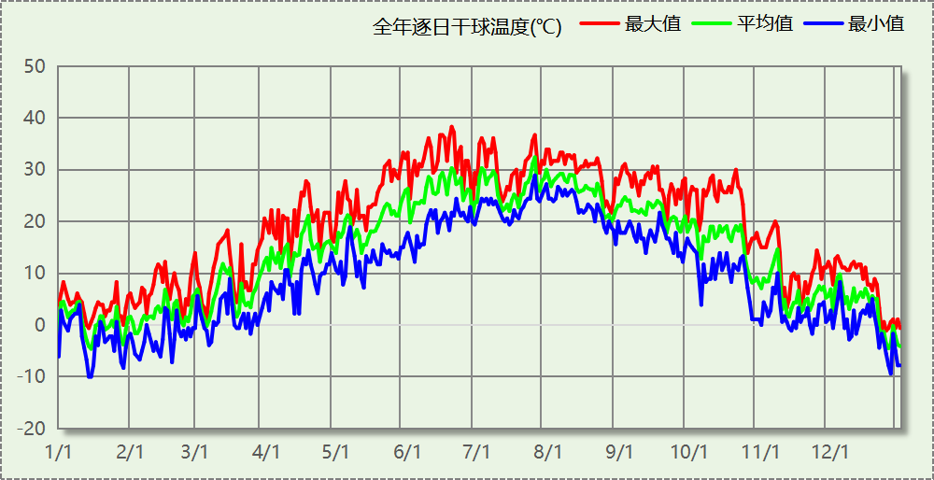

逐月辐照量表
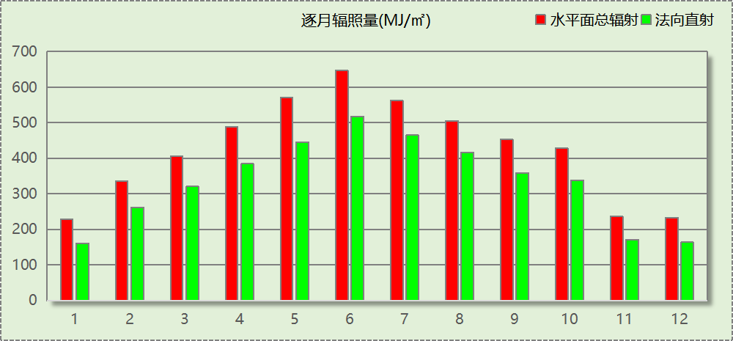

峰值工况
气象数据 | 时刻 | 干球温度(℃) | 湿球温度(℃) | 含湿量(g/kg) | 焓值(kj/kg)
最热 | 06月19日15时 | 38.3 | 19.4 | 6.8 | 56.0
最冷 | 01月13日06时 | -10.0 | -10.6 | 1.5 | -6.3

围护结构

工程材料
材料名称 | 导热系数  λ | 蓄热系数  S | 密度  ρ | 比热容  Cp | 蒸汽渗透  系数u | 数据来源
材料名称 | W/(m.K) | W/(㎡.K) | kg/m³ | J/(kg.K) | g/(m.h.kPa) | 数据来源
水泥砂浆 | 0.930 | 11.370 | 1800.0 | 1050.0 | 0.0210 | 民用建筑热工设计规范 GB50176-2016
石灰砂浆 | 0.810 | 10.070 | 1600.0 | 1050.0 | 0.0443 | 民用建筑热工设计规范 GB50176-2016
钢筋混凝土 | 1.740 | 17.200 | 2500.0 | 920.0 | 0.0158 | 民用建筑热工设计规范 GB50176-2016
挤塑聚苯板(ρ=25-32) | 0.030 | 0.320 | 28.5 | 1647.0 | 0.0162 | 民用建筑热工设计规范 GB50176-2016
聚苯颗粒保温砂浆 | 0.060 | 1.020 | 250.0 | 1200.0 | 0.0230 | DB34-T753-2007
轻骨料混凝土(找坡层) | 0.300 | 5.000 | 1050.0 | 1091.3 | 0.0140 | 民用建筑热工设计规范 GB50176-2016
细石混凝土 | 1.740 | 17.398 | 2600.0 | 920.0 | 0.0158 | 民用建筑热工设计规范 GB50176-2016
地砖 | 0.930 | 10.285 | 1700.0 | 920.0 | 0.0140 | 建筑材料手册（第四版）
混合砂浆 | 0.870 | 10.750 | 1700.0 | 1050.0 | 0.0975 | 民用建筑热工设计规范 GB50176-2016
夯实粘土(ρ=2000) | 1.160 | 12.990 | 2000.0 | 1010.0 | 0.0975 | 民用建筑热工设计规范 GB50176-2016
保温层砂浆（玻化微珠） | 0.080 | 1.190 | 320.0 | 869.3 | 0.0230 | 民用建筑热工设计规范 GB50176-2016
岩棉板 | 0.040 | 0.833 | 140.0 | 1703.9 | 0.4880 | 民用建筑热工设计规范 GB50176-2016
挤塑型聚苯板(XPS板) | 0.030 | 0.540 | 30.0 | 1790.0 | 0.0162 | 民用建筑热工设计规范 GB50176-2016
加气混凝土砌块及板材 | 0.160 | 10.000 | 500.0 | 1000.0 | 0.0158 | 民用建筑热工设计规范 GB50176-2016
水泥砂浆(找平层) | 0.930 | 11.370 | 1800.0 | 1050.0 | 0.0210 | 民用建筑热工设计规范 GB50176-2016
碎石、卵石混凝土(ρ=2100) | 1.280 | 13.570 | 2100.0 | 920.0 | 0.0173 | 民用建筑热工设计规范 GB50176-2016
沥青油毡、油毡纸 | 0.170 | 3.330 | 600.0 | 1470.0 | 0.0075 | 民用建筑热工设计规范 GB50176-2016
聚苯颗粒保温浆料(ρ=230) | 0.060 | 1.020 | 230.0 | 1036.0 | 0.0000 | 安徽公共建筑节能设计标准 DB34 T753-2007
C20细石混凝土(ρ=2300) | 1.510 | 15.243 | 2300.0 | 920.0 | 0.0158 | 安徽公共建筑节能设计标准 DB34 T753-2007
挤塑聚苯板(ρ=25-32)（1） | 0.030 | 0.320 | 28.5 | 1647.0 | 0.0000 | 重庆居住建筑节能设计标准 50-5024-2002
石灰水泥砂浆（混合砂浆） | 0.870 | 10.750 | 1700.0 | 1050.0 | 0.0975 | 民用建筑热工设计规范 GB50176-2016
加气混凝土、泡沫混凝土(ρ=700) | 0.180 | 3.100 | 700.0 | 1050.0 | 0.0998 | 民用建筑热工设计规范 GB50176-2016

围护结构作法简要说明
1. 屋顶：XPS保温屋面 (K=0.111,D=5.765)：（由上到下）
沥青油毡、油毡纸 10mm＋水泥砂浆 20mm＋聚苯颗粒保温浆料(ρ=230) 120mm＋C20细石混凝土(ρ=2300) 40mm＋挤塑聚苯板(ρ=25-32)（1） 200mm＋轻骨料混凝土(找坡层) 30mm＋石灰水泥砂浆（混合砂浆） 20mm
2. 外墙（填充墙）：外墙（填充墙）构造一 (K=0.119,D=4.429)：（由外到内）
水泥砂浆 20mm＋岩棉板 70mm＋挤塑聚苯板(ρ=25-32) 200mm＋石灰砂浆 20mm＋加气混凝土、泡沫混凝土(ρ=700) 20mm
3. 热桥柱：热桥柱构造一 (K=0.278,D=3.777)：（由外到内）
挤塑型聚苯板(XPS板) 100mm＋钢筋混凝土 200mm
4. 挑空楼板：挑空楼板构造一 (K=0.562,D=2.579)：（由上到下）
水泥砂浆 20mm＋挤塑型聚苯板(XPS板) 50mm＋钢筋混凝土 120mm＋石灰砂浆 20mm
5. 阳台门下部门芯板：保温门（多功能门） (K=2.000)：
传热系数2.000W/㎡.K
6. 分隔供暖与非供暖空间的隔墙：楼梯间隔墙 (K=0.614,D=12.114)：
水泥砂浆 20mm＋加气混凝土砌块及板材 180mm＋保温层砂浆（玻化微珠） 25mm＋混合砂浆 20mm
7. 分隔供暖与非供暖空间的楼板：采暖与非采暖房间楼板构造一 (K=1.553,D=1.771)：
水泥砂浆 20mm＋聚苯颗粒保温砂浆 20mm＋钢筋混凝土 120mm
8. 分隔供暖与非供暖空间的户门：保温门（多功能门） (K=2.000)：
传热系数2.000W/㎡.K
9. 外窗构造：70系列断桥铝合金窗[5+12Ar+5Low-E+12Ar+5Low-E(暖边)] (K=1.400)：
传热系数1.400W/㎡.K，窗太阳得热系数0.420
10. 周边地面：地面构造一 (K=0.529,D=4.415)：
地砖 10mm＋水泥砂浆(找平层) 20mm＋细石混凝土 60mm＋挤塑型聚苯板(XPS板) 50mm＋水泥砂浆 20mm＋碎石、卵石混凝土(ρ=2100) 60mm＋夯实粘土(ρ=2000) 150mm

体形系数

体形系数
外表面积(㎡) | 1176.76
建筑体积(m3) | 2574.80
体形系数 | 0.46

楼层信息表
楼层 | 层高(m) | 建筑面积(㎡) | 外表面积(㎡) | 计算体积(m3)
1 | 3.300 | 374.74 | 255.59 | 1236.63
2 | 3.100 | 184.38 | 351.86 | 571.56
3 | 3.100 | 143.36 | 253.84 | 444.42
4 | 3.000 | 87.63 | 215.14 | 262.90
5 | 3.000 | 0.00 | 100.33 | 59.30
合计 | 15.50 | 790.10 | 1176.76 | 2574.80

窗墙比

窗墙比
朝向 | 窗面积(㎡) | 墙面积(㎡) | 窗墙比
南向 | 53.88 | 255.49 | 0.21
北向 | 35.04 | 214.47 | 0.16
东向 | 5.70 | 155.53 | 0.04
西向 | 5.70 | 149.58 | 0.04
平均 | 100.32 | 775.07 | 0.13

天窗

天窗屋顶比
本工程无此项围护结构

天窗传热系数
本工程无此项围护结构

天窗太阳得热系数
本工程无此项围护结构

屋顶

XPS保温屋面
材料名称  （由上到下） | 厚度δ | 导热系数λ | 蓄热系数S | 修正  系数 | 热阻R | 热惰性  指标
材料名称  （由上到下） | (mm) | W/(m.K) | W/(㎡.K) | α | (㎡K)/W | D=R*S
沥青油毡、油毡纸 | 10 | 0.170 | 3.330 | 1.00 | 0.059 | 0.196
水泥砂浆 | 20 | 0.930 | 11.370 | 1.00 | 0.022 | 0.245
聚苯颗粒保温浆料(ρ=230) | 120 | 0.060 | 1.020 | 1.00 | 2.000 | 2.040
C20细石混凝土(ρ=2300) | 40 | 1.510 | 15.243 | 1.00 | 0.026 | 0.404
挤塑聚苯板(ρ=25-32)（1） | 200 | 0.030 | 0.320 | 1.00 | 6.667 | 2.133
轻骨料混凝土(找坡层) | 30 | 0.300 | 5.000 | 1.00 | 0.100 | 0.500
石灰水泥砂浆（混合砂浆） | 20 | 0.870 | 10.750 | 1.00 | 0.023 | 0.247
各层之和∑ | 440 | － | － | － | 8.896 | 5.765
外表面太阳辐射吸收系数 | 0.75
传热系数K=1/(0.15+∑R) | 0.11

外墙限值

外墙

外墙相关构造

外墙（填充墙）构造一
材料名称  （由外到内） | 厚度δ | 导热系数λ | 蓄热系数S | 修正  系数 | 热阻R | 热惰性  指标
材料名称  （由外到内） | (mm) | W/(m.K) | W/(㎡.K) | α | (㎡K)/W | D=R*S
水泥砂浆 | 20 | 0.930 | 11.370 | 1.00 | 0.022 | 0.245
岩棉板 | 70 | 0.040 | 0.833 | 1.20 | 1.458 | 1.458
挤塑聚苯板(ρ=25-32) | 200 | 0.030 | 0.320 | 1.00 | 6.667 | 2.133
石灰砂浆 | 20 | 0.810 | 10.070 | 1.00 | 0.025 | 0.249
加气混凝土、泡沫混凝土(ρ=700) | 20 | 0.180 | 3.100 | 1.00 | 0.111 | 0.344
各层之和∑ | 330 | － | － | － | 8.282 | 4.429
外表面太阳辐射吸收系数 | 0.70[默认]
传热系数K=1/(0.15+∑R) | 0.12
考虑线性热桥后K | 0.12 + 34.30/658.07 = 0.17

热桥柱构造一
材料名称  （由外到内） | 厚度δ | 导热系数λ | 蓄热系数S | 修正  系数 | 热阻R | 热惰性  指标
材料名称  （由外到内） | (mm) | W/(m.K) | W/(㎡.K) | α | (㎡K)/W | D=R*S
挤塑型聚苯板(XPS板) | 100 | 0.030 | 0.540 | 1.00 | 3.333 | 1.800
钢筋混凝土 | 200 | 1.740 | 17.200 | 1.00 | 0.115 | 1.977
各层之和∑ | 300 | － | － | － | 3.448 | 3.777
外表面太阳辐射吸收系数 | 0.70[默认]
传热系数K=1/(0.15+∑R) | 0.28

外墙线性热桥
朝向 | 热桥部位 | 索引号 | 线传热系数Ψ  [W/(m.K)] | 热桥长度L  (m) | L*Ψ  (W/K)
南 | 外墙－屋顶 | OW-R5 | 0.170 | 7.62 | 1.30
南 | 外墙－窗左右口 | OW-WR4 | 0.120 | 73.60 | 8.83
南 | 外墙－窗上口 | OW-WU4 | 0.120 | 32.30 | 3.88
南 | 外墙－窗下口 | OW-WB8 | 0.120 | 28.80 | 3.46
南 | 合计 |  |  |  | 17.46
北 | 外墙－屋顶 | OW-R5 | 0.170 | 3.66 | 0.62
北 | 外墙－窗左右口 | OW-WR4 | 0.120 | 47.60 | 5.71
北 | 外墙－窗上口 | OW-WU4 | 0.120 | 12.00 | 1.44
北 | 外墙－窗下口 | OW-WB8 | 0.120 | 16.80 | 2.02
北 | 合计 |  |  |  | 9.79
东 | 外墙－屋顶 | OW-R5 | 0.170 | 6.72 | 1.14
东 | 外墙－窗左右口 | OW-WR4 | 0.120 | 16.80 | 2.02
东 | 外墙－窗上口 | OW-WU4 | 0.120 | 4.80 | 0.58
东 | 外墙－窗下口 | OW-WB8 | 0.120 | 3.00 | 0.36
东 | 合计 |  |  |  | 4.09
西 | 外墙－窗左右口 | OW-WR4 | 0.120 | 16.80 | 2.02
西 | 外墙－窗上口 | OW-WU4 | 0.120 | 4.80 | 0.58
西 | 外墙－窗下口 | OW-WB8 | 0.120 | 3.00 | 0.36
西 | 合计 |  |  |  | 2.95
总计 |  |  |  |  | 34.30

热桥节点图
外墙－屋顶：OW-R5 | 外墙－窗左右口：OW-WR4

外墙－窗上口：OW-WU4 | 外墙－窗下口：OW-WB8

标准指定的外墙平均传热系数计算方法
采用基于二维传热计算的线性传热系数方法，一个单元墙体的平均传热系数用下式计算：
$K_{m}=K+\frac{\sum{ψ_{j}l_{j}}}{A}$ W/(m²K) （B.0.1）
式中 K_{m} —— 单元墙体的平均传热系数，W/(m²K)；
K —— 单元墙体的主断面传热系数，W/(m²K)；
ψ_{j} —— 单元墙体上的第j个结构性热桥的线传热系数，W/(mK)；
l_{j} —— 单元墙体第j个结构性热桥的计算长度，m；
A —— 单元墙体的面积， m²

外墙平均热工特性
1. 南向
构造名称 | 构件  类型 | 面积(㎡) | 面积所占比例 | 传热系数K  W / (㎡K) | 热惰性  指标D | 太阳辐射  吸收系数
外墙（填充墙）构造一 | 主墙体 | 193.21 | 1.000 | 0.12 | 4.43 | 0.70
考虑线性热桥后K | 0.12 + 17.46/193.21 = 0.21
2. 北向
构造名称 | 构件  类型 | 面积(㎡) | 面积所占比例 | 传热系数K  W / (㎡K) | 热惰性  指标D | 太阳辐射  吸收系数
外墙（填充墙）构造一 | 主墙体 | 179.43 | 1.000 | 0.12 | 4.43 | 0.70
考虑线性热桥后K | 0.12 + 9.79/179.43 = 0.17
3. 东向
构造名称 | 构件  类型 | 面积(㎡) | 面积所占比例 | 传热系数K  W / (㎡K) | 热惰性  指标D | 太阳辐射  吸收系数
外墙（填充墙）构造一 | 主墙体 | 145.69 | 1.000 | 0.12 | 4.43 | 0.70
考虑线性热桥后K | 0.12 + 4.09/145.69 = 0.15
4. 西向
构造名称 | 构件  类型 | 面积(㎡) | 面积所占比例 | 传热系数K  W / (㎡K) | 热惰性  指标D | 太阳辐射  吸收系数
外墙（填充墙）构造一 | 主墙体 | 139.74 | 1.000 | 0.12 | 4.43 | 0.70
考虑线性热桥后K | 0.12 + 2.95/139.74 = 0.14
5. 总体
构造名称 | 构件  类型 | 面积(㎡) | 面积所占比例 | 传热系数K  W / (㎡K) | 热惰性  指标D | 太阳辐射  吸收系数
外墙（填充墙）构造一 | 主墙体 | 658.07 | 1.000 | 0.12 | 4.43 | 0.70
考虑线性热桥后K | 0.12 + 34.30/658.07 = 0.17

挑空楼板

挑空楼板构造一
材料名称  （由上到下） | 厚度δ | 导热系数λ | 蓄热系数S | 修正  系数 | 热阻R | 热惰性  指标
材料名称  （由上到下） | (mm) | W/(m.K) | W/(㎡.K) | α | (㎡K)/W | D=R*S
水泥砂浆 | 20 | 0.930 | 11.370 | 1.00 | 0.022 | 0.245
挤塑型聚苯板(XPS板) | 50 | 0.030 | 0.540 | 1.10 | 1.515 | 0.900
钢筋混凝土 | 120 | 1.740 | 17.200 | 1.00 | 0.069 | 1.186
石灰砂浆 | 20 | 0.810 | 10.070 | 1.00 | 0.025 | 0.249
各层之和∑ | 210 | － | － | － | 1.630 | 2.579
传热系数K=1/(0.15+∑R) | 0.56

阳台门下部门芯板
构造名称 | 面积(㎡) | 面积  所占比例 | 传热系数K  [W/(㎡.K)]
保温门（多功能门） | 8.28 | 1.000 | 2.00

非供暖地下室顶板
本工程无此项围护结构

分隔供暖与非供暖空间的隔墙

楼梯间隔墙
材料名称 | 厚度δ | 导热系数λ | 蓄热系数S | 修正  系数 | 热阻R | 热惰性  指标
材料名称 | (mm) | W/(m.K) | W/(㎡.K) | α | (㎡K)/W | D=R*S
水泥砂浆 | 20 | 0.930 | 11.370 | 1.00 | 0.022 | 0.245
加气混凝土砌块及板材 | 180 | 0.160 | 10.000 | 1.00 | 1.125 | 11.250
保温层砂浆（玻化微珠） | 25 | 0.080 | 1.190 | 1.30 | 0.240 | 0.372
混合砂浆 | 20 | 0.870 | 10.750 | 1.00 | 0.023 | 0.247
各层之和∑ | 245 | － | － | － | 1.410 | 12.114
传热系数K=1/(0.22+∑R) | 0.61

分隔供暖与非供暖空间的楼板

采暖与非采暖房间楼板构造一
材料名称 | 厚度δ | 导热系数λ | 蓄热系数S | 修正  系数 | 热阻R | 热惰性  指标
材料名称 | (mm) | W/(m.K) | W/(㎡.K) | α | (㎡K)/W | D=R*S
水泥砂浆 | 20 | 0.930 | 11.370 | 1.00 | 0.022 | 0.245
聚苯颗粒保温砂浆 | 20 | 0.060 | 1.020 | 1.00 | 0.333 | 0.340
钢筋混凝土 | 120 | 1.740 | 17.200 | 1.00 | 0.069 | 1.186
各层之和∑ | 160 | － | － | － | 0.424 | 1.771
传热系数K=1/(0.22+∑R) | 1.55

分隔供暖与非供暖空间的户门
构造名称 | 面积(㎡) | 面积  所占比例 | 传热系数K  [W/(㎡.K)]
保温门（多功能门） | 4.32 | 1.000 | 2.00

供暖温差大于5K的隔墙
本工程无此项围护结构

供暖温差大于5K的楼板
本工程无此项围护结构

外窗

外窗构造
序号 | 构造名称 | 构造  编号 | 传热系数 | 窗太阳  得热系数 | 可见光透射比
1 | 70系列断桥铝合金窗[5+12Ar+5Low-E+12Ar+5Low-E(暖边)] | 316 | 1.40 | 0.42 | 1.000
1 | 70系列断桥铝合金窗[5+12Ar+5Low-E+12Ar+5Low-E(暖边)] | 窗编号
1 | 70系列断桥铝合金窗[5+12Ar+5Low-E+12Ar+5Low-E(暖边)] | C1519，C0919，C1518，C2718，C2719，C1218，C1219，C2427，M1218

外遮阳类型
本工程无外遮阳

总体热工性能
朝向 | 房间编号 | 窗构造  编号 | 窗墙比 | 传热系数 |  | 夏季综合  太阳得热系数
 |  |  |  | 计算值 | 限值 | 计算值 | 限值
南向 | 2002 | 316 | 0.41 | 1.40 | － | 0.42 | －
南向 | 2003 | 316 | 0.41 | 1.40 | － | 0.42 | －
南向 | 2004 | 316 | 0.14 | 1.40 | － | 0.42 | －
南向 | 2005 | 316 | 0.14 | 1.40 | － | 0.42 | －
南向 | 3001 | 316 | 0.41 | 1.40 | － | 0.42 | －
南向 | 3002 | 316 | 0.41 | 1.40 | － | 0.42 | －
南向 | 3003 | 316 | 0.14 | 1.40 | － | 0.42 | －
南向 | 3004 | 316 | 0.14 | 1.40 | － | 0.42 | －
南向 | 4001 | 316 | 0.40 | 1.40 | － | 0.42 | －
南向 | 4002 | 316 | 0.40 | 1.40 | － | 0.42 | －
北向 | 1002 | 316 | 0.26 | 1.40 | － | 0.42 | －
北向 | 1003 | 316 | 0.26 | 1.40 | － | 0.42 | －
北向 | 1006 | 316 | 0.25 | 1.40 | － | 0.42 | －
北向 | 1007 | 316 | 0.25 | 1.40 | － | 0.42 | －
北向 | 3001 | 316 | 0.19 | 1.40 | － | 0.42 | －
北向 | 3002 | 316 | 0.19 | 1.40 | － | 0.42 | －
北向 | 4001 | 316 | 0.18 | 1.40 | － | 0.42 | －
北向 | 4002 | 316 | 0.18 | 1.40 | － | 0.42 | －
北向 | 4005 | 316 | 0.19 | 1.40 | － | 0.42 | －
北向 | 4006 | 316 | 0.19 | 1.40 | － | 0.42 | －
东向 | 2005 | 316 | 0.24 | 1.40 | － | 0.42 | －
东向 | 3003 | 316 | 0.23 | 1.40 | － | 0.42 | －
西向 | 2004 | 316 | 0.24 | 1.40 | － | 0.42 | －
西向 | 3004 | 316 | 0.24 | 1.40 | － | 0.42 | －

周边地面

地面构造一
材料名称 | 厚度δ | 导热系数λ | 蓄热系数S | 修正  系数 | 热阻R | 热惰性  指标
材料名称 | (mm) | W/(m.K) | W/(㎡.K) | α | (㎡K)/W | D=R*S
地砖 | 10 | 0.930 | 10.285 | 1.00 | 0.011 | 0.111
水泥砂浆(找平层) | 20 | 0.930 | 11.370 | 1.00 | 0.022 | 0.245
细石混凝土 | 60 | 1.740 | 17.398 | 1.00 | 0.034 | 0.600
挤塑型聚苯板(XPS板) | 50 | 0.030 | 0.540 | 1.10 | 1.515 | 0.900
水泥砂浆 | 20 | 0.930 | 11.370 | 1.00 | 0.022 | 0.245
碎石、卵石混凝土(ρ=2100) | 60 | 1.280 | 13.570 | 1.00 | 0.047 | 0.636
夯实粘土(ρ=2000) | 150 | 1.160 | 12.990 | 1.00 | 0.129 | 1.680
各层之和∑ | 370 | － | － | － | 1.780 | 4.415
保温材料层R | 1.52
备注：用灰色显示的材料是非保温材料。

地下墙
本工程无此项围护结构

可见光透射比
本工程无此项围护结构

窗地面积比
楼层 | 房间编号 | 房间面积(㎡) | 窗编号 | 窗面积(㎡) | 窗类型 | 窗地比 | 结论
1 | 1002 | 41.36 | C2427 | 6.48 | 外窗 | 0.16 | －
1 | 1003 | 41.18 | C2427 | 6.48 | 外窗 | 0.16 | －
2 | 2002 | 30.10 | C1519 | 2.85 | 外窗 | 0.27 | －
2 | 2002 | 30.10 | C2719 | 5.13 | 外窗 | 0.27 | －
2 | 2003 | 29.80 | C2719 | 5.13 | 外窗 | 0.27 | －
2 | 2003 | 29.80 | C1519 | 2.85 | 外窗 | 0.27 | －
2 | 2004 | 12.13 | C0919 | 1.71 | 外窗 | 0.38 | －
2 | 2004 | 12.13 | C1519 | 2.85 | 外窗 | 0.38 | －
2 | 2005 | 12.13 | C1519 | 2.85 | 外窗 | 0.38 | －
2 | 2005 | 12.13 | C0919 | 1.71 | 外窗 | 0.38 | －
3 | 3001 | 26.83 | C1219 | 2.28 | 外窗 | 0.47 | －
3 | 3001 | 26.83 | C1219 | 2.28 | 外窗 | 0.47 | －
3 | 3001 | 26.83 | C1519 | 2.85 | 外窗 | 0.47 | －
3 | 3001 | 26.83 | C2719 | 5.13 | 外窗 | 0.47 | －
3 | 3002 | 26.68 | C1519 | 2.85 | 外窗 | 0.47 | －
3 | 3002 | 26.68 | C2719 | 5.13 | 外窗 | 0.47 | －
3 | 3002 | 26.68 | C1219 | 2.28 | 外窗 | 0.47 | －
3 | 3002 | 26.68 | C1219 | 2.28 | 外窗 | 0.47 | －
3 | 3003 | 12.13 | C1519 | 2.85 | 外窗 | 0.38 | －
3 | 3003 | 12.13 | C0919 | 1.71 | 外窗 | 0.38 | －
3 | 3004 | 12.13 | C0919 | 1.71 | 外窗 | 0.38 | －
3 | 3004 | 12.13 | C1519 | 2.85 | 外窗 | 0.38 | －
4 | 4001 | 19.83 | C1218 | 2.16 | 外窗 | 0.49 | －
4 | 4001 | 19.83 | C2718 | 4.86 | 外窗 | 0.49 | －
4 | 4001 | 19.83 | C1518 | 2.70 | 外窗 | 0.49 | －
4 | 4002 | 19.76 | C1518 | 2.70 | 外窗 | 0.49 | －
4 | 4002 | 19.76 | C2718 | 4.86 | 外窗 | 0.49 | －
4 | 4002 | 19.76 | C1218 | 2.16 | 外窗 | 0.49 | －

房间类型

房间参数表
房间类型 | 空调  温度℃ | 供暖  温度℃ | 新风量 | 渗透风  换气次数 | 人员密度 | 照明功率 | 插座设备  功率
书房 | 26 | 18 | 0.5(次/h) | 0(次/h) | 32(㎡/人) | 5(W/㎡) | 5(W/㎡)
卧室 | 26 | 18 | 0.5(次/h) | 0(次/h) | 32(㎡/人) | 5(W/㎡) | 5(W/㎡)
卫生间 | 26 | 18 | 0.5(次/h) | 0(次/h) | 0(人) | 4(W/㎡) | 0(W/㎡)
厨房 | 26 | 18 | 0.5(次/h) | 0(次/h) | 0(人) | 5(W/㎡) | 24(W/㎡)
楼梯间 | － | － | 0.5(次/h) | 0(次/h) | 0(人) | 2(W/㎡) | 5(W/㎡)
起居室 | 26 | 18 | 0.5(次/h) | 0(次/h) | 32(㎡/人) | 5(W/㎡) | 5(W/㎡)
过道 | 26 | 18 | 0.5(次/h) | 0(次/h) | 32(㎡/人) | 5(W/㎡) | 5(W/㎡)

作息时间表
详见附录

设计建筑

负荷分项统计
分类 | 围护传热 | 室内得热 | 窗日射 | 不利  新风/渗透 | 有利  新风/渗透 | 热回收 | 合计
供暖(kWh/㎡) | -6.95 | 2.37 | 5.28 | -10.45 | — | 0.00 | -9.75
供冷(kWh/㎡) | 0.39 | 5.65 | 10.18 | 9.50 | -0.18 | 0.00 | 25.55
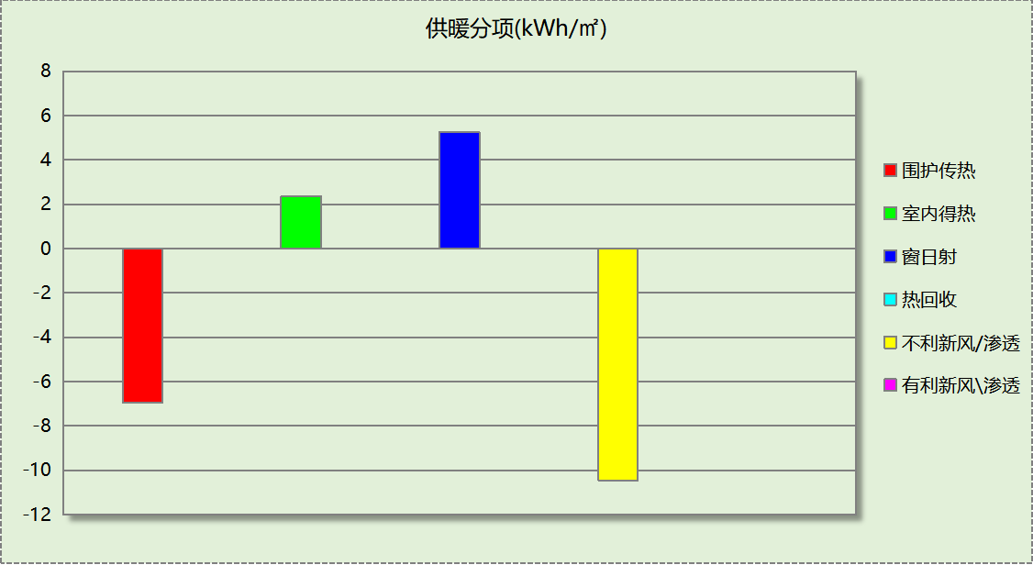
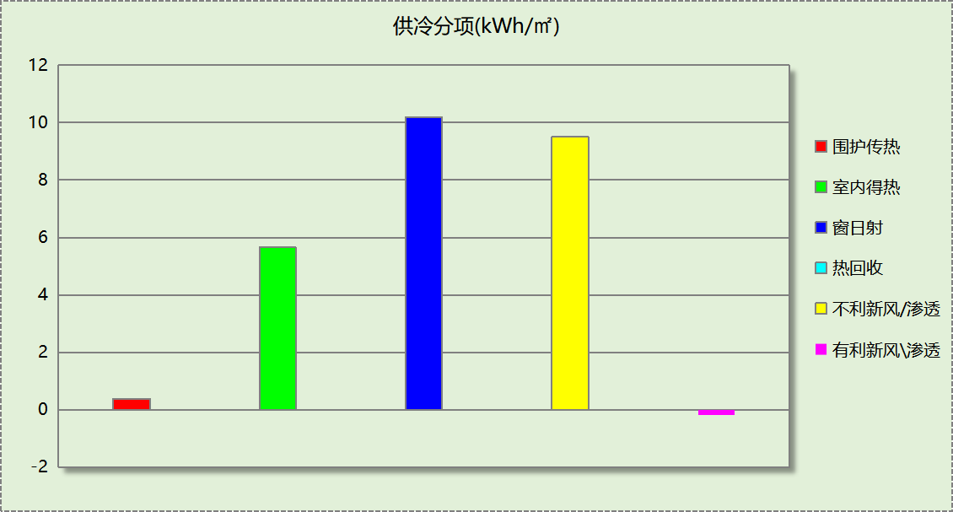

逐月负荷表
月份 | 供暖(kWh) | 供冷(kWh) | 热负荷  峰值(kW) | 热负荷  峰值时刻 | 冷负荷  峰值(kW) | 冷负荷  峰值时刻
1月 | 2925 | 0 | 8.351 | 1月14日8时 | 0.000 | --
2月 | 1723 | 0 | 6.676 | 2月4日7时 | 0.000 | --
3月 | 688 | 0 | 6.732 | 3月6日7时 | 0.000 | --
4月 | 0 | 0 | 0.000 | -- | 0.000 | --
5月 | 0 | 954 | 0.000 | -- | 7.429 | 5月31日20时
6月 | 0 | 4066 | 0.000 | -- | 10.926 | 6月16日18时
7月 | 0 | 6413 | 0.000 | -- | 15.121 | 7月25日20时
8月 | 0 | 6543 | 0.000 | -- | 14.852 | 8月9日20时
9月 | 0 | 2209 | 0.000 | -- | 10.657 | 9月4日14时
10月 | 0 | 0 | 0.000 | -- | 0.000 | --
11月 | 609 | 0 | 5.225 | 11月22日7时 | 0.000 | --
12月 | 1755 | 0 | 8.204 | 12月26日8时 | 0.000 | --
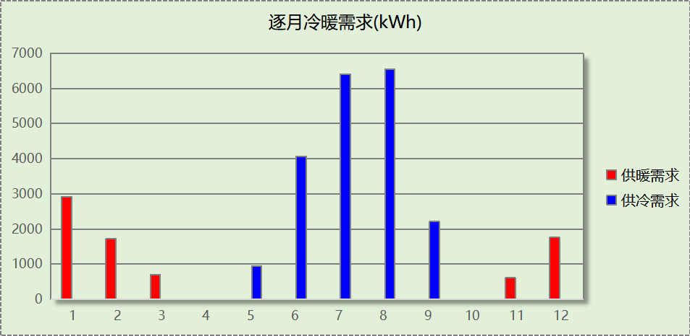
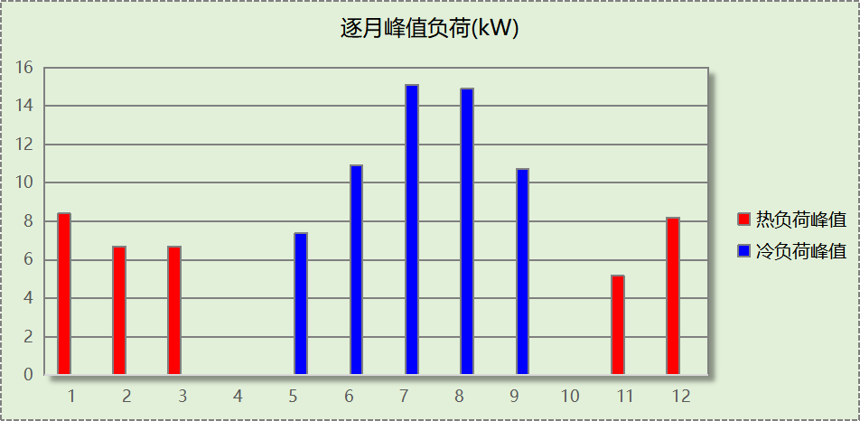

参照建筑

负荷分项统计
分类 | 围护传热 | 室内得热 | 窗日射 | 不利  新风/渗透 | 有利  新风/渗透 | 热回收 | 合计
供暖(kWh/㎡) | -13.75 | 3.15 | 6.66 | -12.43 | — | 0.00 | -16.37
供冷(kWh/㎡) | 1.67 | 5.50 | 7.10 | 9.41 | -0.12 | 0.00 | 23.55
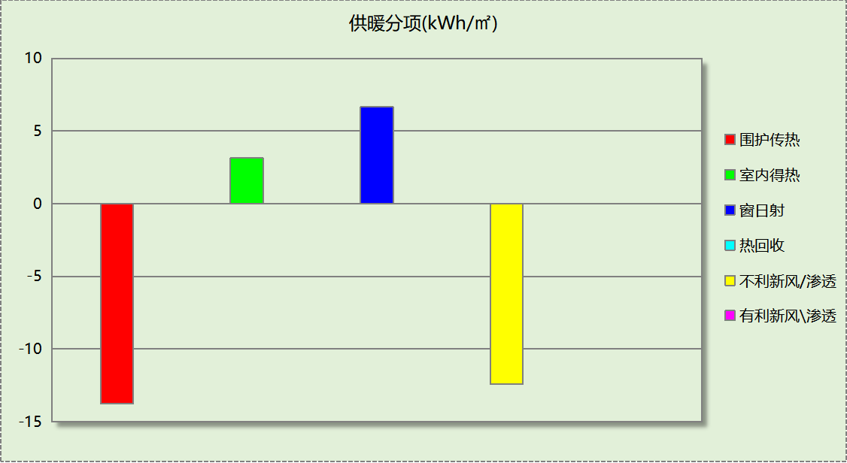
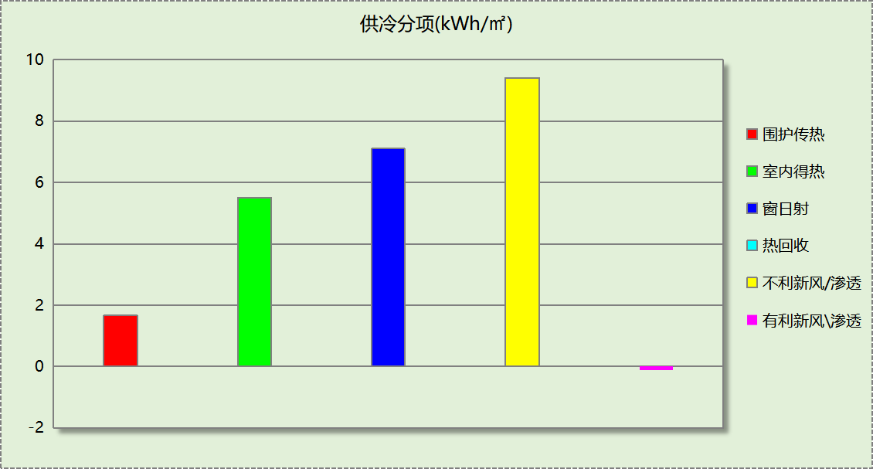

逐月负荷表
月份 | 供暖(kWh) | 供冷(kWh) | 热负荷  峰值(kW) | 热负荷  峰值时刻 | 冷负荷  峰值(kW) | 冷负荷  峰值时刻
1月 | 4431 | 0 | 10.557 | 1月14日8时 | 0.000 | --
2月 | 3027 | 0 | 9.128 | 2月4日7时 | 0.000 | --
3月 | 1214 | 0 | 8.540 | 3月6日7时 | 0.000 | --
4月 | 0 | 0 | 0.000 | -- | 0.000 | --
5月 | 0 | 626 | 0.000 | -- | 6.624 | 5月31日20时
6月 | 0 | 3725 | 0.000 | -- | 10.495 | 6月16日18时
7月 | 0 | 6170 | 0.000 | -- | 15.025 | 7月25日20时
8月 | 0 | 6197 | 0.000 | -- | 14.717 | 8月9日20时
9月 | 0 | 1892 | 0.000 | -- | 9.441 | 9月4日14时
10月 | 0 | 0 | 0.000 | -- | 0.000 | --
11月 | 1199 | 0 | 6.716 | 11月22日7时 | 0.000 | --
12月 | 3061 | 0 | 10.362 | 12月26日8时 | 0.000 | --
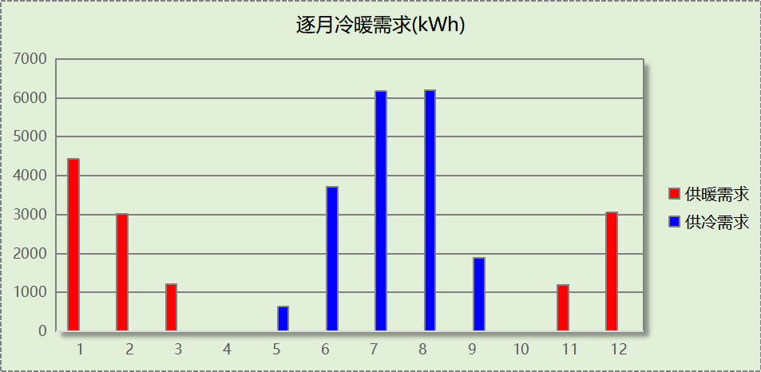
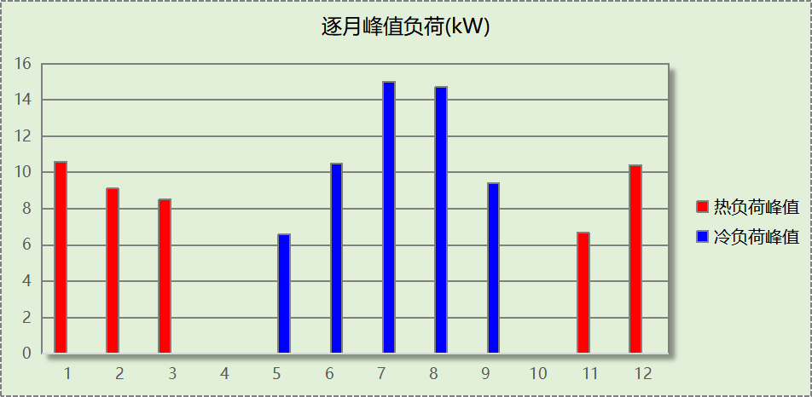

计算结果

围护结构热工性能对比

 |  | 设计建筑 |  |  | 参照建筑
体形系数S |  | 0.46 |  |  | 0.33
屋顶传热系数K |  | 0.11 |  |  | 0.30
外墙传热系数K |  | 0.17 |  |  | 0.45
房间天窗屋顶比 |  | － |  |  | －
挑空楼板K |  | 0.56 |  |  | 0.45
非供暖地下室顶板K |  | － |  |  | －
分隔供暖与非供暖空间的隔墙K |  | 0.61 |  |  | 1.50
分隔供暖与非供暖空间的楼板K |  | 1.55 |  |  | 1.50
周边地面保温材料层热阻 R |  | 1.52 |  |  | 1.50
地下室外墙保温材料层热阻 R |  | － |  |  | －
天窗传热系数K  和太阳得热系数 SHGC |  | K=－  SHGC=－ |  |  | K=－  SHGC=－
外窗（包括透明幕墙） | 朝向 | 最不利窗墙比 | 传热  系数 | 太阳得热 系数(夏季) | 窗墙比 | 传热  系数 | 太阳得热 系数(夏季)
外窗（包括透明幕墙） | 南向 | 0.41 | 1.40 | 0.42 | ≤0.30 | 2.20 | ——
 |  |  |  |  | ＞0.30 | 2.00 | ——
外窗（包括透明幕墙） | 北向 | 0.26 | 1.40 | 0.42 | ≤0.30 | 2.20 | ——
 |  |  |  |  | ＞0.30 | 2.00 | ——
外窗（包括透明幕墙） | 东向 | 0.24 | 1.40 | 0.42 | ≤0.30 | 2.20 | ——
 |  |  |  |  | 0.30<窗墙比≤0.40 | 2.00 | 0.50
 |  |  |  |  | ＞0.40 | 2.00 | 0.55
外窗（包括透明幕墙） | 西向 | 0.24 | 1.40 | 0.42 | ≤0.30 | 2.20 | ——
 |  |  |  |  | 0.30<窗墙比≤0.40 | 2.00 | 0.50
 |  |  |  |  | ＞0.40 | 2.00 | 0.55
备注：
1. 传热系数的单位W/(m2.k)，热阻的单位(m2.k)/W，其他参数无量纲.
2. 屋顶和外墙的传热系数K和热情性指标D指平均值.
3. 设计建筑：“—”代表本工程无对应项.
4. 参照建筑：“— —”代表参照建筑不要求，取值同设计建筑.

围护结构节能率
能耗分类 | 能耗子类 | 设计建筑  (kWh/㎡) | 参照建筑  (kWh/㎡) | 节能率  （%）
建筑负荷 | 耗冷量 | 25.55 | 23.55 | -8.46%
建筑负荷 | 耗热量 | 9.75 | 16.37 | 40.46%
建筑负荷 | 冷热合计 | 35.29 | 39.92 | 11.60%
供冷能耗 | 综合效率折算权重 | 2.8 | 2.8 | -8.46%
供冷能耗 | 供冷能耗 | 9.12 | 8.41 | -8.46%
供暖能耗 | 综合效率折算权重 | 1.6 | 1.6 | 40.46%
供暖能耗 | 供暖能耗 | 6.09 | 10.23 | 40.46%
供暖供冷综合能耗 |  | 15.21 | 18.64 | 18.38%

绿色建筑性能评估得分
条文号 | 标准要求 | 节能率 | 结论
3.2.8 | 建筑供暖空调负荷降低5%，一星级；降低10%，二星级；  降低15%，三星级。 | 18.38% | 三星级
7.2.4 | 建筑供暖空调负荷降低5%, 得5 分；降低10%, 得10分；  降低15%, 得15 分。 | 18.38% | 15分
标准依据 | 《绿色建筑评价标准》GB-T 50378-2019

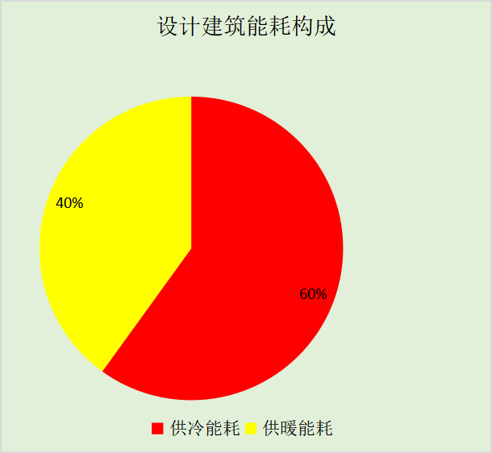
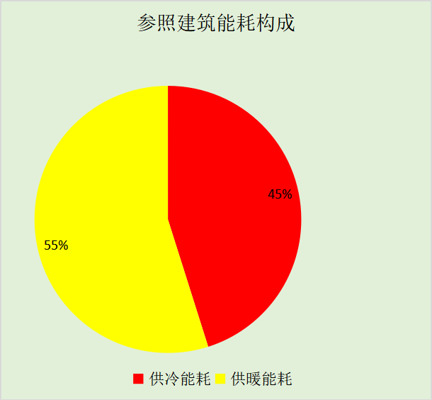
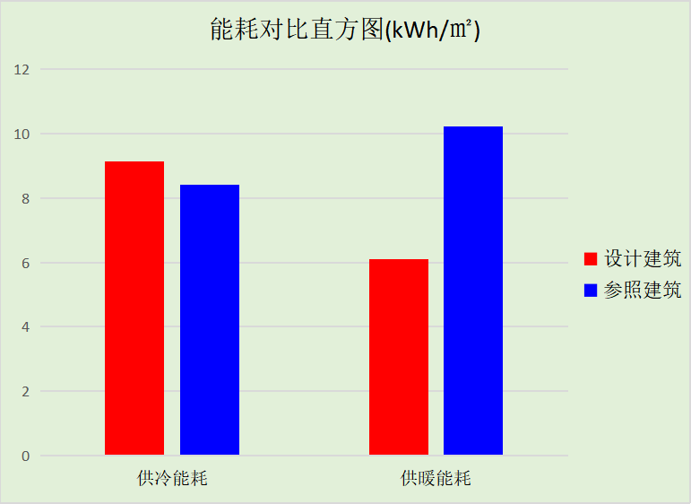

附录

工作日/节假日人员逐时在室率(%)

房间类型 | 1 | 2 | 3 | 4 | 5 | 6 | 7 | 8 | 9 | 10 | 11 | 12 | 13 | 14 | 15 | 16 | 17 | 18 | 19 | 20 | 21 | 22 | 23 | 24
居住-书房 | 16 | 16 | 16 | 15 | 16 | 24 | 31 | 19 | 15 | 14 | 14 | 19 | 22 | 19 | 13 | 14 | 18 | 35 | 49 | 54 | 50 | 35 | 21 | 15
居住-书房 | 14 | 13 | 13 | 13 | 13 | 18 | 22 | 24 | 29 | 32 | 34 | 37 | 35 | 32 | 26 | 28 | 33 | 39 | 44 | 47 | 45 | 34 | 23 | 16
居住-卧室 | 61 | 61 | 62 | 61 | 61 | 58 | 40 | 21 | 17 | 16 | 15 | 16 | 18 | 18 | 15 | 14 | 14 | 14 | 15 | 18 | 24 | 37 | 52 | 57
居住-卧室 | 57 | 57 | 58 | 58 | 58 | 59 | 55 | 42 | 30 | 21 | 15 | 14 | 17 | 17 | 14 | 14 | 13 | 13 | 14 | 17 | 23 | 32 | 46 | 52
居住-卫生间 | 0 | 0 | 0 | 0 | 0 | 0 | 0 | 0 | 0 | 0 | 0 | 0 | 0 | 0 | 0 | 0 | 0 | 0 | 0 | 0 | 0 | 0 | 0 | 0
居住-卫生间 | 0 | 0 | 0 | 0 | 0 | 0 | 0 | 0 | 0 | 0 | 0 | 0 | 0 | 0 | 0 | 0 | 0 | 0 | 0 | 0 | 0 | 0 | 0 | 0
居住-厨房 | 0 | 0 | 0 | 0 | 0 | 7 | 41 | 42 | 9 | 1 | 10 | 41 | 19 | 2 | 0 | 1 | 21 | 71 | 74 | 19 | 2 | 0 | 1 | 0
居住-厨房 | 0 | 0 | 0 | 0 | 0 | 7 | 41 | 42 | 9 | 1 | 10 | 41 | 19 | 2 | 0 | 1 | 21 | 71 | 74 | 19 | 2 | 0 | 1 | 0
居住-楼梯间 | 0 | 0 | 0 | 0 | 0 | 0 | 0 | 0 | 0 | 0 | 0 | 0 | 0 | 0 | 0 | 0 | 0 | 0 | 0 | 0 | 0 | 0 | 0 | 0
居住-楼梯间 | 0 | 0 | 0 | 0 | 0 | 0 | 0 | 0 | 0 | 0 | 0 | 0 | 0 | 0 | 0 | 0 | 0 | 0 | 0 | 0 | 0 | 0 | 0 | 0
居住-起居室 | 16 | 16 | 16 | 15 | 16 | 24 | 31 | 19 | 15 | 14 | 14 | 19 | 22 | 19 | 13 | 14 | 18 | 35 | 49 | 54 | 50 | 35 | 21 | 15
居住-起居室 | 14 | 13 | 13 | 13 | 13 | 18 | 22 | 24 | 29 | 32 | 34 | 37 | 35 | 32 | 26 | 28 | 33 | 39 | 44 | 47 | 45 | 34 | 23 | 16
居住-过道 | 16 | 16 | 16 | 15 | 16 | 24 | 31 | 19 | 15 | 14 | 14 | 19 | 22 | 19 | 13 | 14 | 18 | 35 | 49 | 54 | 50 | 35 | 21 | 15
居住-过道 | 14 | 13 | 13 | 13 | 13 | 18 | 22 | 24 | 29 | 32 | 34 | 37 | 35 | 32 | 26 | 28 | 33 | 39 | 44 | 47 | 45 | 34 | 23 | 16

注：上行：工作日；下行：节假日

工作日/节假日照明开关时间表(%)

房间类型 | 1 | 2 | 3 | 4 | 5 | 6 | 7 | 8 | 9 | 10 | 11 | 12 | 13 | 14 | 15 | 16 | 17 | 18 | 19 | 20 | 21 | 22 | 23 | 24
居住-书房 | 0 | 0 | 0 | 0 | 0 | 0 | 0 | 0 | 0 | 0 | 0 | 0 | 0 | 0 | 0 | 0 | 0 | 0 | 100 | 100 | 100 | 100 | 100 | 50
居住-书房 | 0 | 0 | 0 | 0 | 0 | 0 | 0 | 0 | 0 | 0 | 0 | 0 | 0 | 0 | 0 | 0 | 0 | 0 | 100 | 100 | 100 | 100 | 100 | 50
居住-卧室 | 0 | 0 | 0 | 0 | 0 | 0 | 0 | 0 | 0 | 0 | 0 | 0 | 0 | 0 | 0 | 0 | 0 | 0 | 50 | 50 | 50 | 10 | 10 | 10
居住-卧室 | 0 | 0 | 0 | 0 | 0 | 0 | 0 | 0 | 0 | 0 | 0 | 0 | 0 | 0 | 0 | 0 | 0 | 0 | 50 | 50 | 50 | 10 | 10 | 10
居住-卫生间 | 0 | 0 | 0 | 0 | 0 | 0 | 0 | 0 | 0 | 0 | 0 | 0 | 0 | 0 | 0 | 0 | 100 | 100 | 100 | 100 | 100 | 100 | 100 | 0
居住-卫生间 | 0 | 0 | 0 | 0 | 0 | 0 | 0 | 0 | 0 | 0 | 0 | 0 | 0 | 0 | 0 | 0 | 100 | 100 | 100 | 100 | 100 | 100 | 100 | 0
居住-厨房 | 0 | 0 | 0 | 0 | 0 | 0 | 0 | 0 | 0 | 0 | 0 | 0 | 0 | 0 | 0 | 0 | 100 | 100 | 100 | 100 | 100 | 100 | 100 | 0
居住-厨房 | 0 | 0 | 0 | 0 | 0 | 0 | 0 | 0 | 0 | 0 | 0 | 0 | 0 | 0 | 0 | 0 | 100 | 100 | 100 | 100 | 100 | 100 | 100 | 0
居住-楼梯间 | 100 | 100 | 100 | 100 | 100 | 100 | 100 | 100 | 100 | 100 | 100 | 100 | 100 | 100 | 100 | 100 | 100 | 100 | 100 | 100 | 100 | 100 | 100 | 100
居住-楼梯间 | 100 | 100 | 100 | 100 | 100 | 100 | 100 | 100 | 100 | 100 | 100 | 100 | 100 | 100 | 100 | 100 | 100 | 100 | 100 | 100 | 100 | 100 | 100 | 100
居住-起居室 | 0 | 0 | 0 | 0 | 0 | 0 | 0 | 0 | 0 | 0 | 0 | 0 | 0 | 0 | 0 | 0 | 0 | 0 | 100 | 100 | 100 | 100 | 100 | 50
居住-起居室 | 0 | 0 | 0 | 0 | 0 | 0 | 0 | 0 | 0 | 0 | 0 | 0 | 0 | 0 | 0 | 0 | 0 | 0 | 100 | 100 | 100 | 100 | 100 | 50
居住-过道 | 0 | 0 | 0 | 0 | 0 | 0 | 0 | 0 | 0 | 0 | 0 | 0 | 0 | 0 | 0 | 0 | 0 | 0 | 100 | 100 | 100 | 100 | 100 | 50
居住-过道 | 0 | 0 | 0 | 0 | 0 | 0 | 0 | 0 | 0 | 0 | 0 | 0 | 0 | 0 | 0 | 0 | 0 | 0 | 100 | 100 | 100 | 100 | 100 | 50

注：上行：工作日；下行：节假日

工作日/节假日设备逐时使用率(%)

房间类型 | 1 | 2 | 3 | 4 | 5 | 6 | 7 | 8 | 9 | 10 | 11 | 12 | 13 | 14 | 15 | 16 | 17 | 18 | 19 | 20 | 21 | 22 | 23 | 24
居住-书房 | 23 | 23 | 23 | 23 | 23 | 23 | 23 | 23 | 23 | 23 | 23 | 23 | 69 | 69 | 23 | 23 | 23 | 23 | 23 | 100 | 100 | 100 | 100 | 69
居住-书房 | 23 | 23 | 23 | 23 | 23 | 23 | 23 | 23 | 23 | 23 | 23 | 23 | 69 | 69 | 23 | 23 | 23 | 23 | 23 | 100 | 100 | 100 | 100 | 69
居住-卧室 | 0 | 0 | 0 | 0 | 0 | 0 | 0 | 0 | 0 | 0 | 0 | 0 | 0 | 0 | 0 | 0 | 0 | 0 | 0 | 70 | 10 | 10 | 10 | 10
居住-卧室 | 0 | 0 | 0 | 0 | 0 | 0 | 0 | 0 | 0 | 0 | 0 | 0 | 0 | 0 | 0 | 0 | 0 | 0 | 0 | 70 | 10 | 10 | 10 | 10
居住-卫生间 | 100 | 100 | 100 | 100 | 100 | 100 | 100 | 100 | 100 | 100 | 100 | 100 | 100 | 100 | 100 | 100 | 100 | 100 | 100 | 100 | 100 | 100 | 100 | 100
居住-卫生间 | 100 | 100 | 100 | 100 | 100 | 100 | 100 | 100 | 100 | 100 | 100 | 100 | 100 | 100 | 100 | 100 | 100 | 100 | 100 | 100 | 100 | 100 | 100 | 100
居住-厨房 | 100 | 100 | 100 | 100 | 100 | 100 | 100 | 100 | 100 | 100 | 100 | 100 | 100 | 100 | 100 | 100 | 100 | 100 | 100 | 100 | 100 | 100 | 100 | 100
居住-厨房 | 100 | 100 | 100 | 100 | 100 | 100 | 100 | 100 | 100 | 100 | 100 | 100 | 100 | 100 | 100 | 100 | 100 | 100 | 100 | 100 | 100 | 100 | 100 | 100
居住-楼梯间 | 100 | 100 | 100 | 100 | 100 | 100 | 100 | 100 | 100 | 100 | 100 | 100 | 100 | 100 | 100 | 100 | 100 | 100 | 100 | 100 | 100 | 100 | 100 | 100
居住-楼梯间 | 100 | 100 | 100 | 100 | 100 | 100 | 100 | 100 | 100 | 100 | 100 | 100 | 100 | 100 | 100 | 100 | 100 | 100 | 100 | 100 | 100 | 100 | 100 | 100
居住-起居室 | 23 | 23 | 23 | 23 | 23 | 23 | 23 | 23 | 23 | 23 | 23 | 23 | 69 | 69 | 23 | 23 | 23 | 23 | 23 | 100 | 100 | 100 | 100 | 69
居住-起居室 | 23 | 23 | 23 | 23 | 23 | 23 | 23 | 23 | 23 | 23 | 23 | 23 | 69 | 69 | 23 | 23 | 23 | 23 | 23 | 100 | 100 | 100 | 100 | 69
居住-过道 | 23 | 23 | 23 | 23 | 23 | 23 | 23 | 23 | 23 | 23 | 23 | 23 | 69 | 69 | 23 | 23 | 23 | 23 | 23 | 100 | 100 | 100 | 100 | 69
居住-过道 | 23 | 23 | 23 | 23 | 23 | 23 | 23 | 23 | 23 | 23 | 23 | 23 | 69 | 69 | 23 | 23 | 23 | 23 | 23 | 100 | 100 | 100 | 100 | 69

注：上行：工作日；下行：节假日

工作日/节假日新风运行时间表(%)
采暖期：
系统编号 | 1 | 2 | 3 | 4 | 5 | 6 | 7 | 8 | 9 | 10 | 11 | 12 | 13 | 14 | 15 | 16 | 17 | 18 | 19 | 20 | 21 | 22 | 23 | 24
自动 | 100 | 100 | 100 | 100 | 100 | 100 | 100 | 100 | 100 | 100 | 100 | 100 | 100 | 100 | 100 | 100 | 100 | 100 | 100 | 100 | 100 | 100 | 100 | 100
自动 | 100 | 100 | 100 | 100 | 100 | 100 | 100 | 100 | 100 | 100 | 100 | 100 | 100 | 100 | 100 | 100 | 100 | 100 | 100 | 100 | 100 | 100 | 100 | 100
供冷期：

系统编号 | 1 | 2 | 3 | 4 | 5 | 6 | 7 | 8 | 9 | 10 | 11 | 12 | 13 | 14 | 15 | 16 | 17 | 18 | 19 | 20 | 21 | 22 | 23 | 24
自动 | 100 | 100 | 100 | 100 | 100 | 100 | 100 | 100 | 100 | 100 | 100 | 100 | 100 | 100 | 100 | 100 | 100 | 100 | 100 | 100 | 100 | 100 | 100 | 100
自动 | 100 | 100 | 100 | 100 | 100 | 100 | 100 | 100 | 100 | 100 | 100 | 100 | 100 | 100 | 100 | 100 | 100 | 100 | 100 | 100 | 100 | 100 | 100 | 100

注：上行：工作日；下行：节假日

